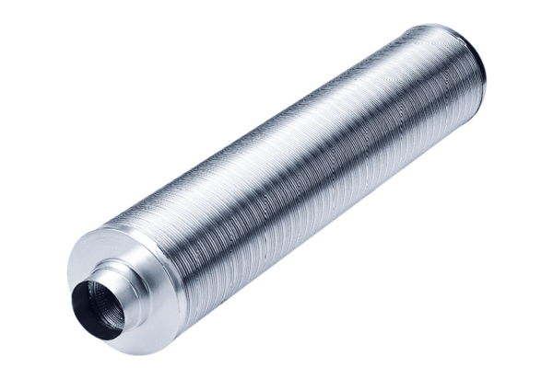Silencieux tubulaire RSR 20/50Unité de conditionnement : 1 pièceGamme: C
Numéro de référence : 0092.0326Fabricant : MAICO

